
2024年江苏省南京市中考道德与法治真题
一、单项选择题（每小题2分，共30分）
1. 2024年是实现“十四五”规划目标任务的关键一年，也是中华人民共和国成立（ ）
A. 75周年 B. 79周年 C. 97周年 D. 103周年
【答案】A
【解析】
【详解】时政题，解析略。
2. 由十四届全国人大常委会第六次会议表决通过，并于2024年1月1日起施行的法律是（ ）
A. 《中华人民共和国粮食安全保障法》 B. 《中华人民共和国爱国主义教育法》
C 《中华人民共和国保守国家秘密法》 D. 《中华人民共和国外国国家豁免法》
【答案】B
【解析】
【详解】本题考查时政、解析略。
3. 2024年2月，中国第五座南极考察站建成并投入使用，它将为我国和全世界科学工作者持续探索自然奥秘、勇攀科学高峰提供有力保障。该南极考察站是（ ）
A. 长城站 B. 中山站 C. 泰山站 D. 秦岭站
【答案】D
【解析】
【详解】本题考查时政、解析略。
4. 你从漫画《加了个标签》中能获得的正确认识是（ ）
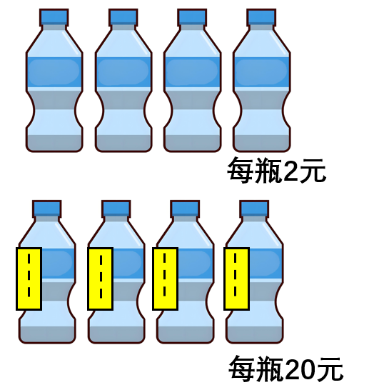
A. 商品只有加贴标签才能增加营销收益 B. 加标签是提升产品质量和品质的途径
C. 企业只有诚信经营才能塑造良好形象 D. 应该提倡节俭美德避免生产高价商品
【答案】C
【解析】
【详解】本题考查诚信的重要性、践行诚信的要求。
C：依据题文，都是同样的水产品，加上标签后，价格前后发生了巨大变化，侧面反映出企业存在弄虚作假的行为，这不利于企业的长久经营，因此，漫画想要告诉我们企业只有诚信经营才能塑造良好形象，故C说法正确；
A：商品可以通过多种正确方式增加营销收益，并不是只有加贴标签，故A说法错误；
B：加标签本质上无法改变产品质量和品质，况且加标签是提升产品质量和品质的途径与题文主旨相悖，故B说法错误；
D：商品的价格是由其价值决定的，避免生产高价商品不现实，故D说法错误；
故本题选C。
5. 十四届全国人大二次会议上，盲人全国人大代表拿到了由多部门联合完成的盲文版政府工作报告。有人质疑：有必要为盲人全国人大代表的特殊阅读需求付出这么多精力吗？以下对此质疑解答合理的是（ ）
A. 没必要，这违背了平等原则，应该反对特权
B. 有必要，这充分彰显了法治社会的核心价值
C. 没必要，这么做是对盲人人大代表生命力量否定
D. 有必要，这是维护盲人人大代表物质帮助权的表现
【答案】B
【解析】
【详解】本题考查对公平正义的正确认识。
A：为盲人全国人大代表的特殊阅读需求付出精力是不同情况差别对待的表现，没有违背平等原则，A说法错误；
B：盲人全国人大代表拿到了由多部门联合完成的盲文版政府工作报告，体现了公平正义，充分彰显了法治社会的核心价值，B说法正确；
C：这样做是对盲人人大代表生命力量的肯定而不是否定，C说法错误；
D：这是维护人大代表政治权利的表现，而不是物质帮助权，D说法错误；
故本题选B。
6. 晚餐时，作为警察的爸爸对小明说：“儿子，很抱歉，临时接到重要任务，明天我不能陪你看电影了。”假如你是小明，恰当的回应是（ ）
①你不讲信用，我再也不会相信你了②这次就算了吧，下次你一定陪我去
③你就爱你的工作，根本就不关心我④你的任务更重要，还有妈妈陪我去呢
A. ①② B. ①③ C. ②④ D. ③④
【答案】C
【解析】
【详解】本题考查与父母沟通的方法。
②④：依据题文，作为警察的爸爸临时接到重要任务，不能完成对小明一起去看电影的承诺，作为小明应该要理解父亲的工作，可以提出下次陪伴的期望。因此，这次就算了吧，下次你一定陪我去；你的任务更重要，还有妈妈陪我去，都属于恰当的回应，也有利于增进亲子间的沟通，故②④说法正确；
①：你不讲信用，我再也不会相信你了，带有指责和威胁，缺乏对父亲职责的理解，不利于亲子关系，故①说法错误；
③：你就爱你的工作，根本就不关心我，以抱怨否定父亲的关心，容易激化矛盾，故③说法错误；
故本题选C。
7. 处在肺癌术后康复期的大国工匠张连钢勇挑重担，带领团队经过不懈努力，把一个个“不可能”变成了“可能”，为全球自动化码头建设贡献了“中国智慧”“中国方案”。这告诉我们（ ）
①能否创造伟大成为判断生命是否独特的标准
②国家正在持续地运用改革之手激活创新引擎
③增强责任意识有助于提升奉献社会的积极性
④只有发扬实干精神才能在劳动中创造新辉煌
A. ①② B. ①③ C. ②④ D. ③④
【答案】D
【解析】
【详解】本题考查承担责任、奉献社会、发扬实干精神、劳动的重要性。
③④：张连钢在术后康复期仍勇挑重担，体现了他对国家事业的高度责任感，这种责任感驱动他带领团队攻坚克难，积极奉献社会；团队通过“不懈努力”将“不可能”变为“可能”，贡献“中国智慧”，正是实干精神的直接体现，说明辉煌成就离不开脚踏实地奋斗，故③④说法正确；
① ：生命的独特性在于每个人都是不可替代的个体，与是否“创造伟大”无关，故①说法错误；
② ：说法正确，但在题文中未涉及，故②不符合题意；
故本题选D。
8. 近来，作为组长的小江，在小组讨论中总是固执己见，引发组员不满，又时常因整理课堂笔记忘记擦黑板而被老师批评，他因此很烦恼，在网上向好友倾诉。作为好友，你应该告诉他要（ ）
①学会独立思考，坚持自己的想法
②坚持集体主义，共同建设美好集体
③重视他人的评价，正确对待挫折
④正确理解友谊，理性地利用互联网
A. ①② B. ①④ C. ②③ D. ③④
【答案】C
【解析】
【详解】本题考查建设美好集体的要求，正确对待他人评价。
②③：小江的问题主要有两方面：在小组讨论中固执己见，引发组员不满：这反映出他缺乏团队合作精神，没有充分考虑集体意见，容易破坏小组和谐。因整理笔记忘记擦黑板被老师批评：这表明他未能平衡个人任务与集体责任，同时面对挫折时情绪低落。针对小组讨论问题，应该强调团队合作、尊重他人意见，所以应该坚持集体主义，共同建设美好集体。针对老师批评和组员不满，小江应该重视他人的评价，并且不断反思改进行为；同时学会积极应对挫折，缓解烦恼。故②③符合题意；
①：因为小江的固执己见正是问题根源，坚持己见可能加剧矛盾。故①说法错误；
④：小江的倾诉行为并非核心问题，互联网只是倾诉渠道，此建议未触及行为改善。故④不符合题意；
故本题选C。
9. 今年是习近平总书记提出总体国家安全观10周年，4月15日是第九个全民国家安全教育日。党和国家之所以重视国家安全是因为（ ）
①国家安全是国家的核心利益②我国的国家安全面临新的形势
③要贯彻落实总体国家安全观④人人都是维护国家安全主角
A. ①② B. ①④ C. ②③ D. ③④
【答案】A
【解析】
【详解】本题考查国家安全的重要性。
①②：党和国家之所以重视国家安全是因为国家安全的重要性，国家安全是国家的核心利益，是国家生存和发展的重要保障，我国的国家安全面临新的形势，故①②说法正确；
③：“贯彻落实总体国家安全观”是重视国家安全的具体措施，不是原因，故③不符合题意；
④：“人人都是维护国家安全的主角”主要强调公民要自觉履行维护国家安全的义务，不是原因，故④说法错误；
故本题选A。
10. 2024年5月，南京市市场监督管理局对外公布全市首起涉及电动自行车领域违法违规行为被列入严重违法失信名单的案例。公布这一案例（ ）
①体现了政府部门严格依法行政②妨碍了人们使用电动自行车的自由
③有利于公民提升自我保护意识④划定了生产电动自车企业的红线
A. ①③ B. ①④ C. ②③ D. ②④
【答案】A
【解析】
【详解】本题考查依法行政、增强风险意识。
①③：分析题文，南京市市场监督管理局公布案例属于依法履行职责，体现了严格依法行政，公开案例可警示公众，增强对违法行为的辨识能力，从而提升自我保护意识，故①③符合题意；
②：公布案例旨在规范市场行为，保障公众安全，而非妨碍自由，故②说法错误；
④：“划定红线”通常由法律法规直接明确，案例的公布更多是警示作用，未直接划定企业生产标准，故④说法错误；
故本题选A。
11. 小智同学在学习宪法相关内容后，绘制了下列结构图，请你找出图中所示内容间关系的错误之处。错误共计有（ ）
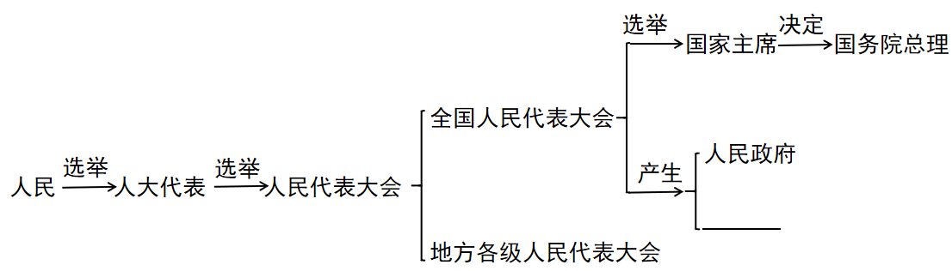
A. 1处 B. 2处 C. 3处 D. 4处
【答案】C
【解析】
【详解】本题考查组织国家机构的方式、内容和原则。
C：依据教材知识，人大代表组成人民代表大会，不是选举；国家主席任免国务院总理，不是决定；全国人民代表大会产生国务院，不是人民政府，错误共计有3处，故C说法正确；
ABD：此三项对应均错误，故ABD说法错误；
故本题选C。
12. 柴米油盐酱醋茶，快递小哥送到家。小小快递，打通千城百业、贯通供需两端、联通线上线下、畅通内外循环。我国快递服务业迅猛发展（ ）
①促进产业融合，推动经济高质量发展
②解决了社会主要矛盾，促进共同富裕
③能够不断满足人们对美好生活的向往
④使快递经济成为国民经济的主导力量
A. ①② B. ①③ C. ②④ D. ③④
【答案】B
【解析】
【详解】本题考查共同富裕。
①：快递业连接了生产、流通、消费等环节，如电商与物流融合，提高了资源配置效率，符合题干“贯通供需两端、联通线上线下”的描述，有助于经济高质量发展。故①正确；
②：我国社会主要矛盾是“人民日益增长的美好生活需要和不平衡不充分的发展之间的矛盾”。快递业虽能缓解部分问题，如便利生活，但并未“解决”这一根本矛盾，也非促进共同富裕的主要途径。故②错误；
③：题干“柴米油盐酱醋茶，快递小哥送到家”体现了快递业提升生活便利性，满足人们对高效、便捷服务的需求，符合“美好生活向往”的理念。故③正确；
④：我国国民经济的主导力量是国有经济。快递经济属于非公有制经济；故④错误；
故本题选B。
13. 党的十八大以来，以习近平同志为核心的党中央大力推进、持续深化社会主义核心价值观培育和弘扬，一系列推动社会主义核心价值观培根铸魂的顶层设计相继出台。这说明（ ）
①社会主义核心价值观在不同历史时期有不同表现②中国共产党领导是中国特色社会主义最本质特征
③社会主义核心价值观植根于中华优秀文化的沃土④我们应践行社会主义核心价值观，筑牢中国价值
A. ①③ B. ①④ C. ②③ D. ②④
【答案】D
【解析】
【详解】本题考查践行社会主义核心价值观的要求、坚持中国共产党的领导。
②④：“党中央大力推进社会主义核心价值观建设”，体现中国共产党领导是中国特色社会主义最本质特征，是中国特色社会主义制度的最大优势，“深化社会主义核心价值观培育和弘扬”启示我们要积极践行社会主义核心价值观，与日常生活紧密联系起来、筑牢中国价值，故②④符合题意；
①③：材料主要说明培育和弘扬社会主义核心价值观，并未直接体现“不同历史时期的表现”、“植根于中华优秀文化”，故①③不符合题意；
故本题选D
14. 国务院印发《推动大规模设备更新和消费品以旧换新行动方案》，提出实施汽车、家电等消费品以旧换新行动。小明建议父母参与以旧换新行动，更换家中能耗高的老旧电器。你认为小明提出这一建议的理由是（ ）
①防范安全风险，提高家庭生活品质
②响应国家号召，主动参与政治生活
③激活市场，发挥宏观调控决定作用
④节能降耗，绿色发展共建美丽中国
A. ①③ B. ①④ C. ②③ D. ②④
【答案】B
【解析】
【详解】本题考查绿色发展。
①④：小明建议父母参与以旧换新行动，更换家中能耗高的老旧电器，有利于防范安全风险，提高家庭生活品质，节能降耗，绿色发展共建美丽中国，故①④说法正确；
②：题干没有体现主动参与政治生活，故②不符合题意；
③：市场在资源配置中起决定性作用，故③说法错误；
故本题选B。
15. 小玉同学对《中长期青年发展规划（2016-2025年）》中将青年民族团结进步促进工程和港澳台青少年交流工程列为重点项目产生困惑：“这两项重点项目和我们有关系吗？”你给她的解答应该是：有关系，因为（ ）
①参与这两项重点项目是做好职业选择的必要前提
②这两项重点项目是决定当代中国命运的关键抉择
③维护国家统一和全国各民族团结是我们的法定义务
④参与项目可以增强我们维护国家利益的意识和能力
A. ①② B. ①④ C. ②③ D. ③④
【答案】D
【解析】
【详解】本题考查维护国家利益、做好职业准备。
③④：分析题文，题文青年民族团结进步促进工程和港澳台青少年交流工程，通过参与民族团结和港澳台交流项目，青年可以更好地理解国家利益，增强爱国意识和能力，维护国家统一和全国各民族团结是我们的法定义务，应该积极参与，故③④符合题意；
①：必要前提，说法不符合实际，参与这两项重点项目对做好职业选择有帮助，故①说法错误；
②：决定当代中国命运的关键抉择是改革开放，故②说法错误；
故本题选D。
二、非主观题（30分）
16. 能否正确理解权利与义务关乎我们生活的尊严与幸福。为了讲清权利与义务的相关道理，道德与法治老师在课堂上借助了以下事例：
事例一：王某家里饲养的宠物狗经常夜里狂吠，影响邻居生活。邻居多次与王某交涉，王某却理直气壮地说：“我有权养狗，狗叫是正常现象。”邻居无奈报警，公安机关经过调查，给予王某警告处罚。
事例二：王凯一直有个梦想，那就是加入中国人民解放军，成为一名光荣的士兵。大学期间，他进一步坚定了自己的理想信念，正式报名应征入伍。他说要在军营这所人生“大学”里刻苦学习、勤奋工作，争取早日实现人生抱负。
事例三：某军工企业员工黄某在工作中与单位发生纠纷，黄某认为单位侵犯了自己的权益，于是他主动联系境外组织出售单位最新科研成果以获取利，最终被依法逮捕。
（1）请推测老师想告诉我们哪些道理，并简述你的结论由来。
（2）幸福生活来之不易，我们要倍加珍惜，更要学会感恩。请写出你要感恩的对象及感恩之处。
【答案】（1）① 老师想要告诉我 们的道理是我们应在宪法和法律的范围内行使权利。推测的由来是事例一中王某行使养狗权利时侵犯了他人的权利和自由，事例三中黄某违法获利，他们都受到相应的处罚,这告诉我们应依法行使权利。② 老师想要告诉我们的道理是树立报国志有利于我们增强履行维护国家利益的义务和服兵役义务的自觉性。推测的由来是事例二中小凯从小立志报国,长大后坚定理想信念、应征入伍的历程说明了这一道理。③老师想要告诉我们的道理是我们应通过正确的途径和方式维护自身合法权益。推测的由来是事例一中邻居通过报警正确维护了自己的合法权益，事例三中黄某只是觉得自己的权益受侵犯,就用违法方式进行所谓“维权”,最终受到法律制裁。两个事例从不同的角度启示我们要依法维护自己的合法权益。
（2）我的老师。
老师对我的鼓励、支持，给我学习带来了百倍的信心。
【解析】
【分析】考点考查：依法行使权利、依法服兵役、维护国家利益。
能力考查：运用知识分析问题。
核心素养：道德修养、法治观念。
【小问1详解】
第一步：审设问，明确主体、作答范围及作答角度。
本题的设问主体为公民，需要运用依法行使权利、依法服兵役、维护国家利益的有关知识，从分析类习题的角度进行作答。
第二步：审材料，提取关键词，链接教材知识。
关键词①：事例一中王某行使养狗权利时侵犯了他人的权利和自由，事例三中黄某违法获利，他们都受到相应的处罚→应在宪法和法律的范围内行使权利。
关键词②：事例二中小凯从小立志报国,长大后坚定理想信念、应征入伍的历程→树立报国志有利于我们增强履行维护国家利益的义务和服兵役义务的自觉性。
关键词③：事例一中邻居通过报警正确维护了自己的合法权益，事例三中黄某只是觉得自己的权益受侵犯,就用违法方式进行所谓“维权”,最终受到法律制裁→依法维护自己的合法权益。
第三步：整合信息，组织答案。
【小问2详解】
本题考查写出要感恩的对象及感恩之处，为开放试题，言之有理即可。
17. 道德与法治课学习需要我们学以致用，知行合一。在九年级某班开展的“做中学”活动中，小组同学展示了以下图表：
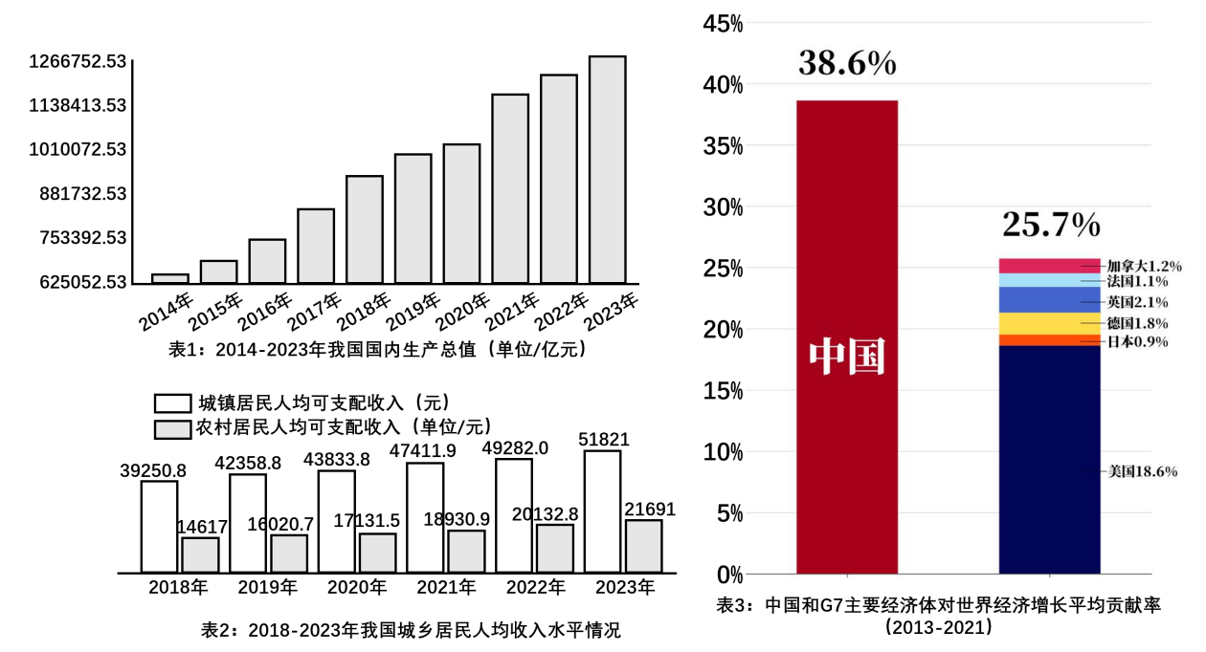
（1）如果你是该小组发言人，请以“正确看待新时代中国发展”为主题，写一段话，在班级做交流发言。
（2）活动后，小组同学拟出一期主题为“携手共创美好世界”的黑板报，除了以上图表外，还需要补充其他素材。请你用文字概述需要补充的内容和理由。
【答案】（1）新时代中国发展成就举世瞩目。中国已经成为世界第二大经济体，人民收入较快增长，家庭财产稳步增加，中国人民通过改革开放过上了幸福生活。中国成为世界经济增长的主要稳定器和动力源，中国已经成为影响世界的重要力量。但是我国经济发展还面临城乡发展不平衡等现实挑战。
（2）内容：10年来，中欧班列累计开行7.7万列，运送货物731万标箱，通达改洲25个国家217个城市，开创了亚欧陆路运粕新篇章。
理由：我国坚持对外开放的基本国策，深化国际合作；推动构建人类命运共同体，促进共同发展。
【解析】
【分析】考点考查： 改革开放谱新篇、我国发展中的问题、携手促发展
能力考查：调动和运用所学知识分析问题的能力
核心素养：政治认同
【小问1详解】
第一步：审设问，明确主体，作答范围及作答角度。
本题设问主体是国家，需要运用改革开放谱新篇、我国发展中的问题的有关知识，从认识类习题的角度进行作答。
第二步：审材料，提取关键词，链接教材知识。
关键词①：2014到2023年国内生产总值的增长、居民收入水平的增长、中国对世界贡献率的图表→新时代中国发展成就举世瞩目；中国已经成为世界第二大经济体；中国人民通过改革开放过上了幸福生活；中国已经成为影响世界的重要力量；
关键词②：城乡居民收入水平的增长的对比→我国经济发展还面临城乡发展不平衡等现实挑战。
第三步：整合信息，组织答案。
【小问2详解】
本题考查为“携手共创美好世界”的黑板报补充其他素材，概述需要补充的内容和理由。属于开放性试题，言之有理即可。

